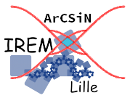 | Utilisation de GeoGebra Classroom  à l’occasion de la découverte  de la propriété de Thalès  Fiche professeur | 4e
Auteur : OSTENNE Emmanuel
But de l'activité :
Côté professeur : profiter des facilités apportées par l’environnement GeoGebra Classroom par rapport à l’usage « habituel » d’un logiciel de géométrie dynamique en classe quand il s’agit de construire ou étudier une configuration.
Côté élève : après un premier travail « papier crayon » (construction, mesures, calculs) , il s’agit d’étudier une configuration de Thalès associée, appréhender les invariants ou pas.
Compétences engagées :
- Géométrie de base : triangles, parallélisme, mesures de longueur
Pré-requis :
- Accès à un ordinateur connecté à Internet.

Attention la plateforme GeoGebra
évolue régulièrement donc les visuels
de ce document peuvent avoir changé au moment de la lecture.
Matériels utilisés :
- Site informatique
- Vidéoprojection pour aides et discussions
- Accès Internet
Durée indicative : 1h
Nom des logiciels utilisés :
- Mozilla FireFox comme navigateur Internet
- Plateforme GeoGebra Classroom
Documents utiles à télécharger :
- Fiche élève

L’outil spécifique GeoGebra Classroom (encore appelé GeoGebra Classe ou GeoGebra Leçon) peut réellement soulager le professeur dans son travail, que ce soit dans la séance présentée ou dans ses suites pour le cours « classique ».
Voici ce que le professeur voit quand il se connecte à son compte, à comparer avec l’activité hors Classroom : 4eTP18
- Une vue d’ensemble, avec un aperçu du travail en cours de chaque élève :
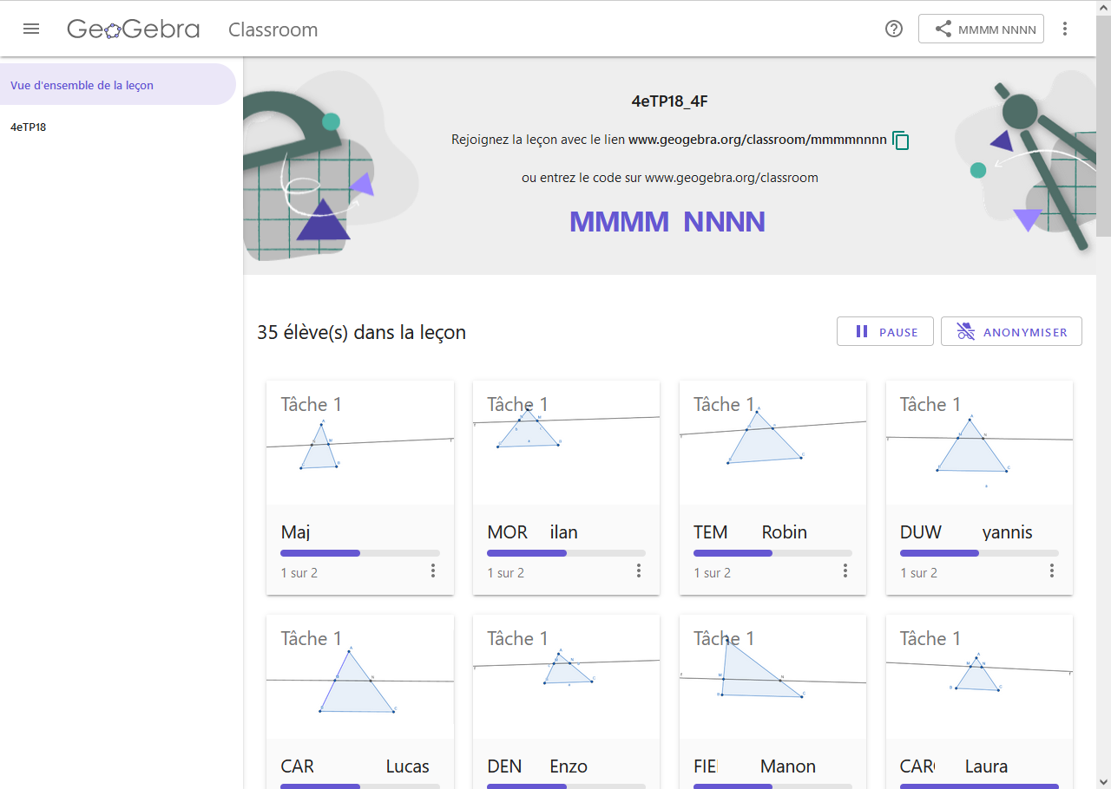
- Une vue globale du travail à faire dans cette leçon … (on retrouve bien l’activité GeoGebra de base : voir 4eTP18)
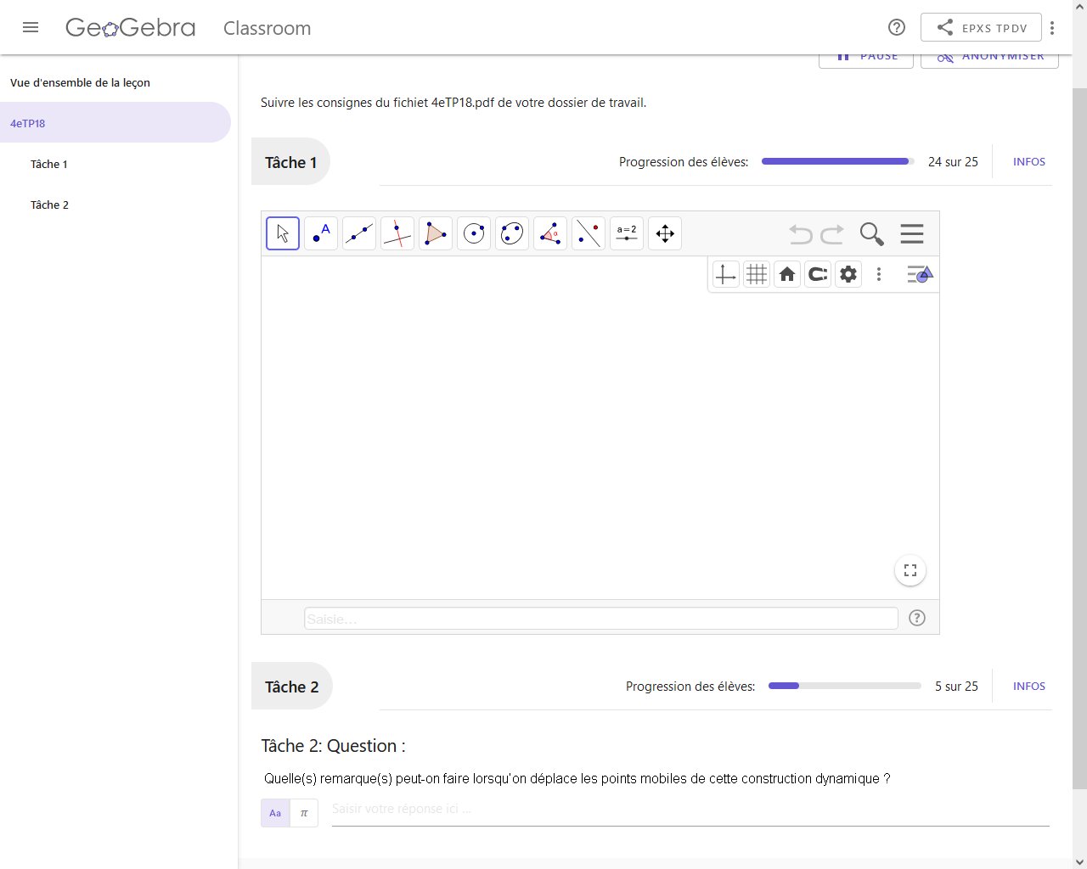
ou l’accès à chacune des tâches que l’élève doit accomplir (ici Tâche 2 : réponse à une question)
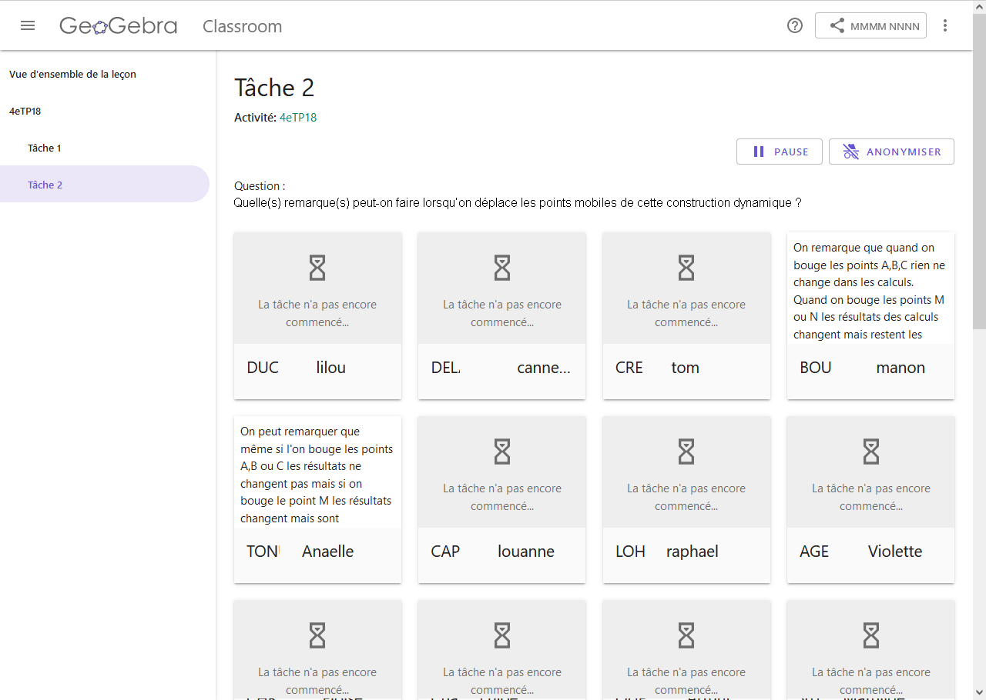
- centraliser les travaux des élèves sans manipulation des fichiers parfois mal (re)nommés ;
- après la séance, passer en revue / évaluer le travail de chaque élève sans avoir à charger/ouvrir avec le(s) bon(s) logiciel(s) différents documents ;
- proposer un travail hors classe sans avoir à gérer de fichiers ou logiciels (idem pour les élèves!) ;
- prendre appui sur ces travaux accessibles en classe sans de nombreuses manipulations/préparation.

Pour reprendre la présentation proposée dans le tutoriel officiel (voir Références et Tutoriel en fin de document), GeoGebra Classroom est une plateforme dans laquelle les enseignants peuvent :
- attribuer des tâches interactives aux élèves,
- voir l'avancement des travaux des élèves actualisés en direct,
- voir quelles tâches les élèves ont (ou n'ont pas) commencées,
- poser des questions à toute la classe et voir toutes les réponses des élèves instantanément,
- anonymiser les noms des élèves lors de l'affichage des réponses des élèves aux questions,
- faciliter des discussions entre les élèves.

Dans la suite, les aspects techniques sont présentés : il y a bien des avantages à utiliser GeoGebra Classroom mais il y a aussi quelques difficultés techniques qu’il vaut mieux connaître pour anticiper d’éventuels problèmes pour les élèves :
- le dialogue de saisie d’une expression est assez difficile à bien utiliser pour un élève,
- des zones de saisie peu visibles,
- l’identification initiale des élèves, et les reconnexions

Déroulement de la séance :
A- Contexte et préparation de la séance décrite
B- Passation détaillée

A- Contexte et préparation de la séance décrite

À la fin de la séance de cours qui précède, les élèves peuvent commencer et finir cet exercice à la maison :
Sur le schéma ci-contre, ABC est un triangle, M un point du segment [AB], N un point du segment [AC] et les droites (MN) et (BC) sont parallèles.  1- Faire la construction.  2- Que vaut le quotient ?  3- Mesurer les longueurs puis calculer les quotientset.  4- Quelle(s) remarque(s) peut-on faire ? Pouvait-on la(es) prévoir ? | 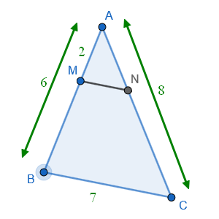

Le professeur aura :
- réservé la salle informatique ;
- préparé sa séance GeoGebra Classroom (voir Références et Tutoriel en fin du document);
- publié la séance GeoGebra Classroom pour sa classe, une par classe pour faciliter le suivi (voir Références et Tutoriel en fin du document);
- déposé plutôt qu’imprimé le fichier PDF de la fiche élève dans l’espace de travail des élèves sur le réseau pédagogique de l’établissement.
Dans l’Académie de Lille, on peut le placer dans le dossier Maths du dossier de travail personnel de chaque élève avec l’outil eChgDoc par exemple.

Voici ce que GeoGebra Classroom présente côté professeur, la partie de droite étant celle que les élèves ont quand ils accèdent à la séance dans leur navigateur (comme écrit, ils doivent se référer au document élève PDF pour savoir ce qu’ils ont à faire) :
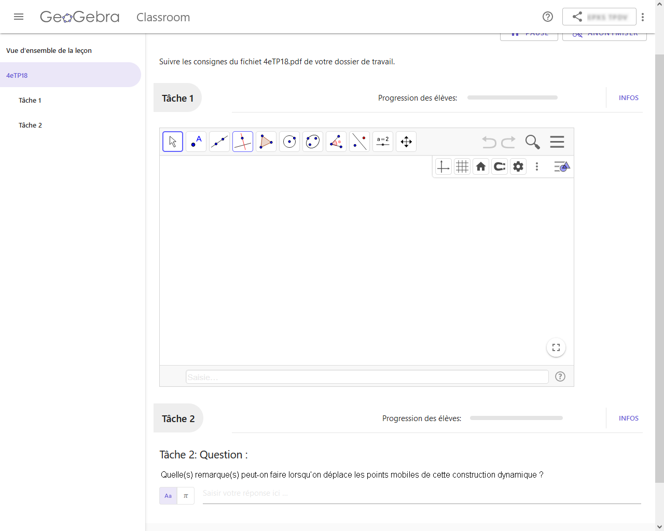
La séance décrite ensuite a été réalisée avec des élèves qui n’étaient pas aguerris à l’usage individuel d’un logiciel de géométrie dynamique :
- ils ont rarement manipulé les années précédentes,
- mais revu et parfois manipulé au VPI cette année.
Il s’agissait donc aussi d’une séance de (re)mise en route, la fiche élève donnant des informations pratiques/techniques en plus de la consigne « mathématiques ».

B- Passation détaillée

1ère séance : travail en salle informatique

Arrivée en salle informatique

Du côté de élèves :
chaque élève dispose de son poste sur lequel il s’identifie puis attend les consignes (notamment sur des postes dont les sessions sont longues à s’ouvrir).
Du côté du professeur :
en parallèle des formalités de début d’heure (appel, lancement du logiciel de pilotage de la salle),
- la vidéoprojection (avec VPI ou non) est démarrée ;
- les postes élèves sont bloqués dès que tous se sont identifiés (via le logiciel de pilotage de la salle)
Correction du travail papier
Le travail d’un élève est présenté avec la caméra de table : copie dans Interwrite Workspace de la capture avec la caméra AverMedia de la salle.
Les résultats sont justifiés par la prise de mesure faute d’informations données. Avec les erreurs de mesure les résultats sont différents pour les rapports, qui sont pour les 2 derniers des valeurs approchées. Les remarques de l’élève choisi sont complétées par celles des camarades. Tout le monde s’accorde : les 3 rapports donnent une valeur proche, même si ce n’est pas intuitif car les mesures de longueur sont différentes.

La séance GeoGebra Classroom : élèves et professeur ouvrent une session élève

L’utilisation de l’outil informatique est présentée comme moyen pour étudier une généralisation du travail corrigé : étudier la situation géométrique proposée avec d’autres triangles (mesures différentes) grâce à un logiciel de géométrie dynamique qui évitera de devoir construire (sur papier) un à un de nombreux triangles. Cela peut permettre de voir certaines propriétés.

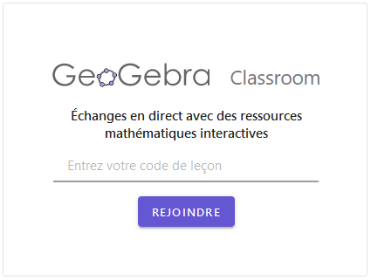
Le professeur demande aux élèves d’ouvrir le fichier PDF disponible dans leur dossier Maths présenté comme une fiche de consignes à suivre (habituellement ce type de document est ouvert avec le traitement de texte pour être complété, là il n’est pas prévu d’écrire sur le document).
Un élève lit le début et une fois le lien vers la Classroom vu, le professeur invite les élèves à cliquer (parfois il faut valider une alerte de sécurité).
Se connectant comme les élèves, la projection de l’écran du professeur permet de :
- montrer l’accueil
- donner le code de la séance (sauf s’il a été mis dans le document)
- bien faire écrire aux élèves ce code puis leur identité par NOM Prénom !
- Cela facilite le travail du professeur : pendant la séance avec la Vue d’ensemble, et après la séance, pour le bilan du travail de chaque élève.
- Attention, si des élèves se trompent puis recommencent leur identification,
il y aura des homonymes (à l’orthographe près souvent) dans les sessions élèves !
A priori le dernier homonyme est celui où le travail est complet.
→ Il vaut donc mieux passer un peu de temps en début d’heure à contrôler que chaque élève apparaît correctement !

Classroom pour suivre le travail des élèves : le professeur ouvre une session professeur

Pendant la séance, le professeur a besoin de projeter une session élève de la Classroom afin de présenter des techniques, apporter des éléments de correction, …
Mais il aura aussi besoin parfois d’une session professeur pour :
  - repérer les élèves qui ne se connectent pas ou pas correctement, et ainsi les aider ;
  - suivre l’avancée du travail des uns et des autres depuis son poste ;
  - montrer à tous qu’il y a un suivi centralisé de leur travail :
c’est inhabituel, et encore plus à ce point ! Même avec LaboMep, le suivi de la progression des exercices/questions en reste au score des exercices d’une séance ;

Ainsi, en plus de sa session de navigation déjà ouverte en tant qu’élève de la Classroom, le professeur se connecte à sa session professeur sous GeoGebra Classroom :
- depuis son navigateur, il ouvre une deuxième session de navigation, celle-ci privée (par exemple par la combinaison de touches CTRL+SHIFT+P) :
cette astuce technique permet de conserver la session « élève » ouverte pour y montrer des manipulations en contournant les contraintes d’authentification unique sur le site GeoGeobra ;
- il se connecte sur GeoGebra avec son compte personnel ;
- il retrouve alors sa ressource ;
- il affiche la Vue d’ensemble de la Classroom.

Cette phase un peu technique pourra être préparée en début d’heure pour n’avoir qu’à basculer dans cette fenêtre sans les formalités d’identification.

Les élèves sont alors en autonomie, le professeur aidant à trouver les outils GeoGebra.
- La projection des travaux d’élèves permet de montrer qu’il y a différentes méthodes pour le tracé. Par exemple certains font le triangle avec 3 segments plutôt que d’utiliser l’outil Polygones : aucun souci !
- Certains ont du mal à tracer la parallèle : elle est placée à vue de nez, ou elle reste «confondue» avec un côté du triangle …
Une fois la construction bien engagée, le professeur montre « sa façon de faire » en projection :
il dispense quelques optimisations et les manipulations associées :
- supprimer les étiquettes gênantes et inutiles,
- déplacer les noms des points,
- construire la parallèle avec son aperçu (clic sur la direction d’abord),
- construire l’intersection avec l’outil Intersection ou simplement l’outil Point.

Les élèves se lancent alors dans l’affichage des zones de texte.
Même si la tâche est ardue, encore une fois ils sont laissés en autonomie.
- Il faut aider certains à la lecture du document tutoriel : les numéros se réfèrent à la copie d’écran à droite du texte, il faut suivre ces indications pour « dompter » l’interface un peu « rude » de GeoGebra
- La zone (Champ Vide) est la plus délicate à manipuler : son affichage en mode saisie n’est pas clair ! Contrairement à la version pleine écran, dans la page web l’encadré de la saisie n’apparaît pas bien.

Une fois l’ensemble des élèves bien engagés, ou alors en constatant que c’est loin d’être le cas, le professeur montre à son tour comment faire, avec le logiciel de pilotage de la salle sur les écrans et/ou en vidéoprojection :

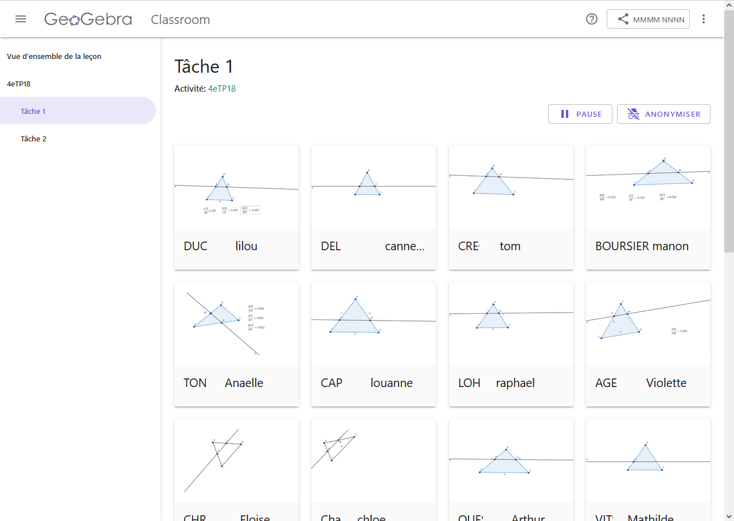
Enfin les élèves peuvent poursuivre leur travail.
Certains terminent la seconde tâche de la Classroom : une question ouverte pour amener les élèves à observer et rédiger un commentaire sur la configuration géométrique :
Quelle(s) remarque(s) peut-on faire lorsqu’on déplace les points mobiles de cette construction dynamique ?

2ème séance : synthèse en salle de classe

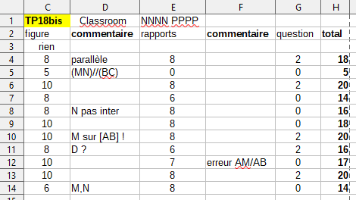
Le but est d’arriver à l’énoncé de la propriété de Thalès.
Dans un second temps une démonstration pourra être faite, comme celle par les aires proposée sur le site de l’IREM de Lille (article ancien mais toujours d’actualité).
Avant la séance suivante, le professeur réalise une évaluation des travaux, ce qui est facile et rapide grâce à la Vue d’ensemble dans Classroom :
- chaque Tâche (au sens GeoGebra Classroom) est présentée (ici 2 : une construction et une réponse à une question) ;
- il peut afficher la construction dynamique pour étudier comment l’élève a fait.

En classe, le professeur présente cette évaluation et ses résultats, notamment
- pour montrer l’aspect technique qui n’est pas évident pour tous les élèves :
sans avoir sauvegardé leur propre travail, il est accessible au professeur !
- pour motiver les élèves les plus en difficulté : même s’ils font des choses incomplètes, leur travail est valorisé et ils s’accrochent pour aller le plus loin possible, rechignant moins à faire des travaux qu’ils jugeraient a priori difficiles.

Puis la synthèse est faite : la conclusion de l’activité est redemandée à l’oral plutôt que de lire ce que les élèves ont répondu dans la Classroom afin de remobiliser chacun.
Une remarque est faite sur le = mis dans les zones textes : les valeurs annoncées sont a priori des valeurs approchées arrondies par le logiciel à partir de ses mesures qui sont aussi des valeurs approchées (certes plus précises qu’avec une règle habituelle). On le vérifie à la calculatrice en divisant les mesures prises sur la figure !
Le professeur rebondit alors sur les réponses pour solliciter/montrer différentes configurations (M au milieu de [AB], M en B, M en A, M au quart de [AB] …).
Le VPI est alors pratique pour manipuler, faire manipuler par les élèves : comme annoncé, le logiciel de géométrie dynamique permet d’explorer de nombreuses situations !

Le professeur pourra aussi montrer que sans la condition du parallélisme, les rapports ne sont plus égaux : une figure dynamique équivalente pourra avoir été préparée en amont.

Dans cette leçon, on peut aussi insister sur ce que le logiciel fait ou ne fait pas, notamment par rapport à la pratique « papier » des élèves en exercices et pour éviter une vision magique des logiciels ou du travail mathématiques :
- on a dû demander la présentation du texte pour fabriquer une fraction ;
- mais le logiciel ne calcule pas cette fraction : on a dû entrer une formule pour qu’il récupère sur sa construction les mesures puis fasse un calcul et le présente dans le texte.
L’application de la propriété de Thalès demande aussi une organisation :
- il y a une partie « présentation » : les 3 rapports égaux à écrire correctement ;
- il y a la partie « mesures » : les récupérer puis les utiliser pour faire les calculs.
Les réactions de certains élèves montrent que ce travail de rappel sur les logiciels employés est à faire régulièrement.

Pour que les élèves gardent une trace du travail fait et du vécu associé,
j’ai opté par des copies d’écran réunies sur un document A4, imprimé en couleur et distribué à tous. Il a été complété avec les remarques et la synthèse du travail réalisé avant de passer au cours « classique ».

Commentaires

Avantages de GeoGebra Classroom :
- une gestion documentaire réduite pour les élèves et pour le professeur,
- préparation et évaluation facilitées pour le professeur.

En effet, cette activité n’a rien de révolutionnaire, c’est bien l’utilisation de GeoGebra Classroom qui change la donne :
elle a permis de se passer des nombreuses manipulations de fichiers ou logiciels qu’une telle activité nécessite sans GGB Classroom, tant en amont qu’en aval.

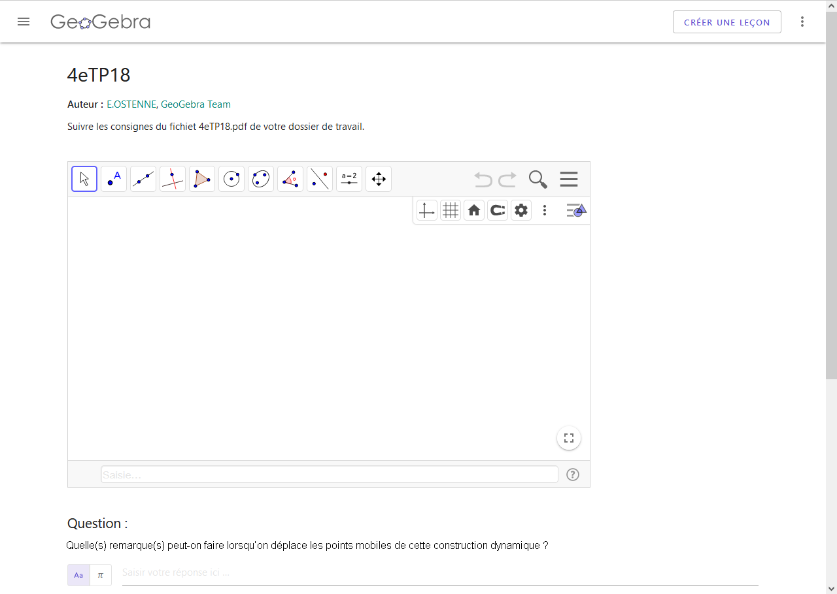
En amont, en plus de configurer sa séance GeoGebra Classroom (page web avec les différentes tâches comme sur l’illustration précédente), il paraissait nécessaire de préparer un tutoriel à lire/suivre (version papier ou vidéo) :
les élèves n’ont plus à travailler avec un document mêlant les consignes d’action et les parties à compléter (traces du travail : une copie d’écran de la construction, répondre à la question).
L’accès au logiciel et aux configurations de bases sont simplifiées : l’élève n’a ni besoin d’ouvrir le document de travail GeoGebra, ni besoin de sauvegarder un fichier individuel (souvent précipitée en fin d’heure, donc sujette à erreur si on n’a pas prévu des noms de fichier « faciles »).

En aval, il n’y a plus à gérer de fichiers complétés (le document avec les réponses) ou produits (une figure enregistrée pour tester les éléments dynamiques) !
Même en ayant des outils de traitement en lot (eChgDoc pour récupérer/envoyer les documents, LibreOffice en mode serveur pour convertir les fiches en PDF, et PDF XChange Viewer pour annoter ces PDF), la charge est moindre :
- l’interface Classroom donne accès à l’ensemble des travaux individuels ;
- un document tableur suffit pour collectionner les remarques/commentaires de l’évaluation.
Le document tableur permet ensuite une présentation collective rapide (pour une activité plus complexe, un publipostage permettra de se passer de cette vue collective des commentaires individuels, parfois « gênants » pour des élèves).

La seule contrainte est un réseau pédagogique d’établissement avec un accès internet suffisamment dimensionné pour supporter les échanges réseau en salle informatique :
- les échanges internet avec la plateforme GeoGebra Classroom pour les élèves, mais aussi pour le professeur : la vue d’ensemble est synchronisée en quasi temps réel ;
- les échanges internes liés à l’outil de pilotage de la salle informatique.

Enfin, pour revenir sur l’aspect technologique, même après plusieurs séances, certains élèves ont encore du mal à comprendre comment il est possible que le professeur puisse accéder à leur travail dans GeoGebra Classroom alors qu’il n’ont rien sauvegardé/enregistré (pas de bouton) ni même transmis (par mail ou dépôt, voire clé usb). C’est l’occasion aussi d’expliquer le travail en ligne avec des serveurs (cloud computing).

Variantes / Pour aller plus loin / Références :
- Variante 1 : avec des élèves non aguerris
L’une des classes a vraiment eu du mal faute de pratique du logiciel : trouver les outils GeoGebra, mais aussi faire la construction.
La séance a donc été proposée en travail à la maison pour refaire l’ensemble de l’activité en autonomie complète, le fichier PDF ayant été imprimé en couleur en 2 pages par face d’une feuille A4.
Avec GeoGebra il suffit de recréer en quelques secondes une nouvelle Classroom et d’en proposer le code d’accès aux élèves.
- Variante 2 : utiliser une barre d’outils personnalisée
L’une des classes a vraiment eu du mal à trouver les outils dans les boutons-menus de GeoGebra faute de connaître suffisamment le logiciel. Réduire le nombre de boutons-menus aurait fait gagner un peu de temps et surtout permis de ne pas démotiver certains à cause de ce genre de difficulté.

→ Envisager les variantes 1 et 2 montre qu’il faut initier les élèves assez tôt (6e) et surtout conforter cette initiation par la suite !
À défaut, il vaut mieux refaire un travail d’initiation avant, par exemple en début d’année à l’occasion de la propriété de Pythagore.

- Variante 3 : avec des comptes élèves individuels
Si les élèves disposent d’un compte personnel GeoGebra, lors de la connexion à la séance, ils peuvent évidemment utiliser leur identifiant.
Cela leur permet de finir le travail :
- à la maison
- ou dans une séance ultérieure,
- voire en classe sur tablettes lors de la synthèse de cours.

- Références :
- Tutoriel GeoGebra Classroom réalisé par la Commission Inter IREM Tice et la GeoGebra Team (voir liens Auteur sur la page) et plus particulièrement la rubrique Applis et modèles pour un paramétrage par défaut permettant une bonne visualisation.
- Tutoriel « Créer sa première Classroom (leçon) GeoGebra » (à télécharger séparément) réalisé en complément de ce document en attendant un document plus général en cours de réalisation par le groupe ArCSiN.
- Activité initiale, partagée dans la bibliothèque GeoGebra : 4eTP18.

